МИНИСТЕРСТВО ТРАНСПОРТА РОССИЙСКОЙ ФЕДЕРАЦИИ

ФЕДЕРАЛЬНОЕ АГЕНТСТВО ЖЕЛЕЗНОДОРОЖНОГО ТРАНСПОРТА

Государственное бюджетное образовательное учреждение

высшего образования

«ПЕТЕРБУРГСКИЙ ГОСУДАРСТВЕННЫЙ УНИВЕРСИТЕТ

ПУТЕЙ СООБЩЕНИЯ ИМПЕРАТОРА АЛЕКСАНДРА I»

Кафедра «ИНФОРМАЦИОННЫЕ И ВЫЧИСЛИТЕЛЬНЫЕ СИСТЕМЫ»

Дисциплина: «Программирование»

ОТЧЕТ

по лабораторной работе № 2

Выполнил студент Шефнер А.

Факультета *АИТ*

Группы *ИВБ-211*

Санкт-Петербург

2023

**Постановка задачи**

Создать собственное приложение с GUI в среде разработки Qt Creator. Приложение должно содержать таймер, изменяющий количество и положение объектов определенного типа на форме.

В качестве таких объектов могут быть:

- Масштабируемая картинка

- Масштабируемая кнопка

- Часы

- Цифры

**Пояснения к программе:**

Вместо фреймворка Qt я использую Avalonia UI – кроссплатформенный фреймворк с открытым исходным кодом, который позволяет писать программу на C# и XAML.

Файлы Program.cs, App.axaml, App.axaml.cs app.mainfest и тд. создаются автоматически при создании проекта. Их код я не менял. Program.cs является отправной точкой проекта, который создаёт объект класса App. А уже в конструкторе класса App создаётся объект класса MainWindow, в котором я работал.

Основное отличие C# от C++ в связке с Qt – поддержка общих вещей посредством синтаксиса. Например, вместо собственного механизма Qt – слотов и сигналов, в C# и любых его фреймворках используются средства синтаксиса – делегаты и события.

Моя программа представляет из себя игру, в которой надо нажимать кнопки, которые появляются в случайных местах и через некоторое время пропадают. Программа позволяет настроить сложность игры и показывает количество очков.

В программе в качестве таймера используется класс DispatcherTimer. У него есть событие Tick, на которые можно подписать методы или функции (в том числе анонимные). В классе MainWindow создаётся два экземпляра этого класса. Первый отвечает за отчёт времени, второй за появление кнопок в случайных местах.

*Проект разрабатывался в среде JetBrains Rider, но для разработки и сборки можно использовать Visual Studio 2022 с SDK .NET 7.*

**Ход работы:**

**Поля класса MainWindow:**

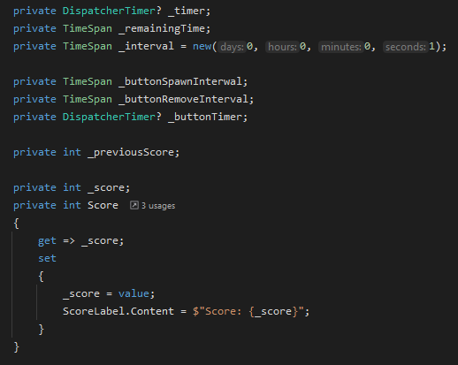

**Структура главного окна выглядит так:**

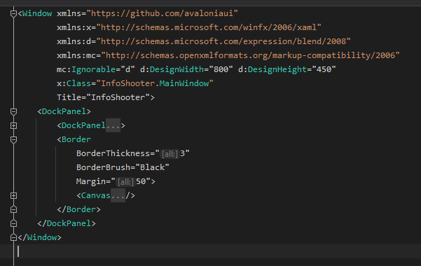

*Окно содержит один компонент DockPanel, в которых входит ещё один DockPanel с кнопками, и Canvas с границей Border.*

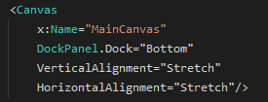

*Canvas позволяет помещать элементы в абсолютной позиции, в не относительной. В нём и появляются кнопки, на которые нужно нажимать.*

*Ну а DockPanel содержит в себе вот такой список элементов. Я поясню только за часть из них, которая представляет интерес.*

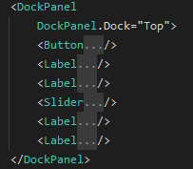

*Это кнопка “Start”. На её событие Click подписан метод StartButtonClick.*

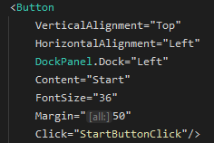

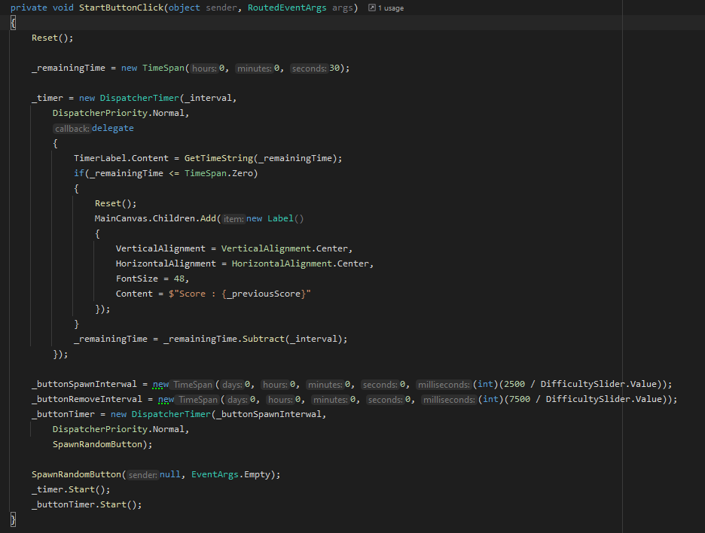

*В этом методе сначла сбрасывается состояние игры. Затем создаются новые экземпляры таймера. У первого таймера я решил к событию Tick привязать анонимный метод. В C++ подожее реализуется с помощью лямбда-выражений, которые выглядат примерно так:*

auto func = [](Object sender, EventArgs args) -> { /*Действие функции*/

}

*Мой анонимный метод обновляет метку с текущим временем и отнимает по одной секунде от оставшегося времени. В случае, если оставшееся время кончилось, выполняется сброс и выводится количество очков прямо в Canvas. Помимо этого создаётся таймер, отвечающий за появление кнопок. Здесь я уже в конструктор передаю не анонимный метод, а вполне обычный метод член класса. Вот реализация этого метода:*

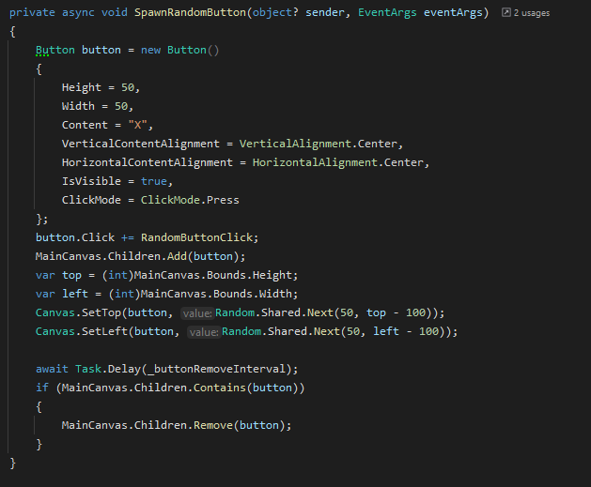

*Как видите, этот метод асинхронный, поскольку помечен ключевым словом async. Этот создаёт кнопку и помещает её на Canvas. После этого он ждёт какое-то время, а после ожидания эту кнопку удаляет. Этот метод должен быть асинхронным, чтобы не останавливать программу из-за ожидания. (то есть, программа вызывает этот метод, но не ждёт его выполнения).*

**Отладка приложения:**

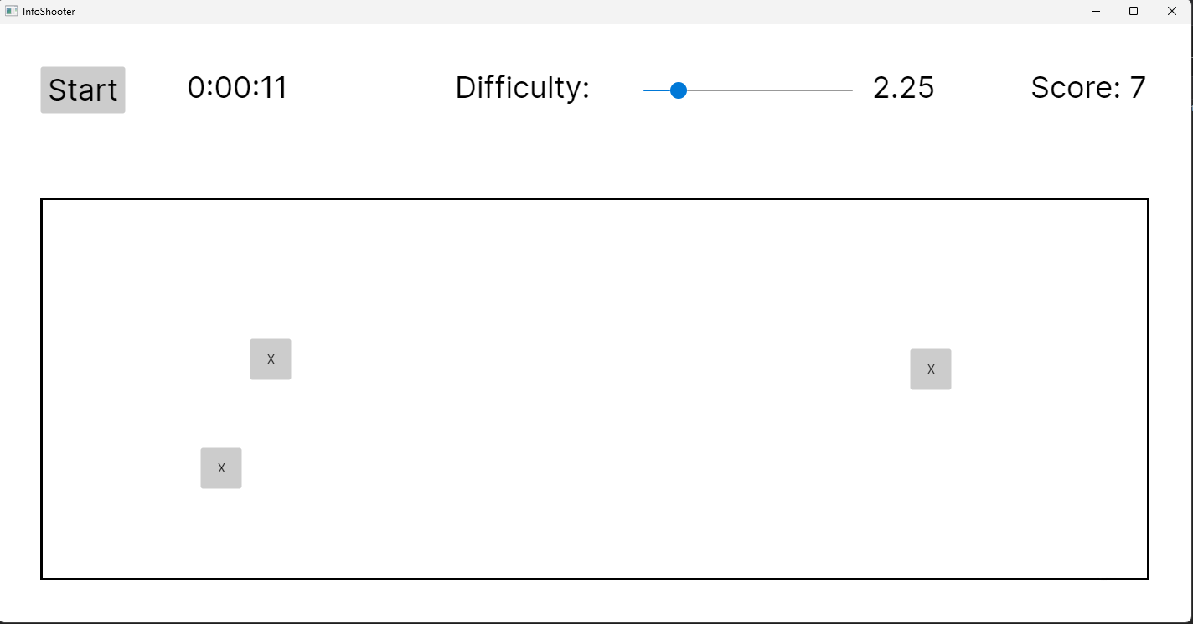

**Выводы:**

Я разработал простейшую игру на фреймворке Avalonia UI.

**Контрольные вопросы:**

1. *Что такое таймеры в Qt и для чего они используются?* QTimer это класс, который используется для отчёта времени.
2. *Как масштабировать картинки в Qt?* Масштабирование выполняется с помощью класса QPixmap.
3. *Как сделать так, чтобы объект появлялся случайном образом в определенной области формы?* Устанавливать его X и Y позицию случайными числами с помощью класса Random.
4. *Как использовать механизм сигналов и слотов при работе с таймерами в Qt?* Необходимо сигнал timeout соединить со слотом, который будет его обрабатывать.